**ESCUELA NORMAL DE EDUCACIÓN PREESCOLAR**



**Asignatura:** Educación física

**Alumno:** Beatriz Guadalupe Contreras Meléndez

**Tema:** “Informe de la aplicación de las estrategias didácticas cuento motor y plaza de desafíos”

Saltillo Coahuila, abril de 2017

Índice

Introducción 3

Datos de identificación del jardín de práctica 4

Cuento motor 5

Fundamentación teórica 6

Descripción detallada de la estrategia aplicada 7

Cuadro comparativo de fortalezas, debilidades y áreas de oportunidad 8

Plaza de desafíos 9

Fundamentación teórica 10

Descripción detallada de la estrategia aplicada 11

Cuadro comparativo de fortalezas, debilidades y áreas de oportunidad 12

Conclusiones 13

Nota reflexiva 14

Anexos 15

Cuento motor 15

Plaza de desafíos 15

# Introducción

En el siguiente trabajo abordo la propuesta y aplicación de dos estrategias de la educación física (cuento motor y plaza de desafíos) estudiadas en el curso de Educación física y posteriormente practicadas en el jardín de niños durante la jornada del 27 de marzo al 7 de abril del presente año.

Primeramente doy a conocer la fundamentación teórica de cada estrategia y prosigo con un análisis reflexivo del desarrollo de las actividades, incluyendo un cuadro comparativo entre las áreas de oportunidad y fortalezas con las que contó mi práctica docente.

Finalmente concluyo con una breve redacción donde comento lo más destacado de la puesta en marcha de las estrategias.

El escrito se acompaña de evidencias fotográficas que permiten tener una idea de la puesta en marcha de las estrategias.

El propósito de elaborar este informe es observar un panorama de mi práctica docente y reconocer las fortalezas y debilidades que se dieron, las adecuaciones realizadas y el impacto que generaron ambas estrategias en los alumnos.

# Datos de identificación del jardín de práctica

Jardín de niños: Ejército Mexicano

Dirección: Calle Fresnos y Francisco Naranjo s/n Col. Del Bosque

Clave: 05EJN0070W

Horario: 9:00 AM a 12:00 PM

Zona escolar: 103

Total de alumnos del grupo de práctica: 34 Hombres: 20 Mujeres: 14

Nombre de la educadora titular del grupo de práctica: Ana Karen Hernández Herrera

Fecha de práctica: del 27 de marzo al 7 de abril de 2017

# Cuento motor

**ESCUELA NORMAL DE EDUCACIÓN PREESCOLAR**



**Curso**: Educación Física

**Alumna**: Beatriz Guadalupe Contreras Meléndez

**Planificación y aplicación de cuento motor:**

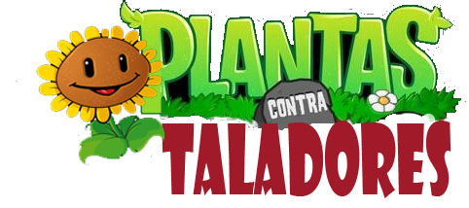

Saltillo Coahuila, abril de 2017

## Fundamentación teórica

Un cuento motor es un cuento jugado, un cuento vivenciado de manera colectiva, con unas características y unos objetivos propios.

Es una variante del cuento hablado, se puede denominar como un cuento representado, jugado en el cual hay un narrador y un grupo de alumnos que representan lo que el narrador dice. Se trata de una variante del cuento, motivadora, estimulante y educativa que resulta muy eficaz sobre todo en la escuela infantil para el desarrollo psíquico, físico como mental del alumno, donde el principal factor es el juego.

Características del cuento motor:

* El cuento motor es un eslabón previo al cuento escrito, y puede ir paralelo al cuento narrado.
* El cuento motor incide directamente en la capacidad expresiva de los niños (primero se interpreta cognitivamente y luego se interpreta motrizmente).
* El niño, cuando ejecuta el cuento motor, se convierte en protagonista absoluto.
* El cuento motor es una fuente motivadora que despierta en los niños el interés por descubrir historias y personajes, y les ayuda a introducirse en los caminos sorprendentes de los libros.

Objetivos de los cuentos motores:

* Desarrollar las habilidades perceptivo−motoras.
* Experimentar posibilidades creativas a través de la expresión corporal.
* Descubrir el propio cuerpo como vehículo de comunicación.
* Enfrentar al alumno a la toma de sus propias decisiones en cuanto a expresión y movimiento, tomando conciencia de su cuerpo y del espacio que le rodea.
* Interdisciplinar otras áreas, principalmente música y plástica, con el fin de globalizar la enseñanza.

## Descripción detallada de la estrategia aplicada

Para el diseño de la estrategia “cuento motor” tome en cuenta la situación de aprendizaje a trabajar la primera semana de la práctica: Flora primaveral.

Esto me dio pauta para elegir el tema de mi cuento. Decidí adentrar un poco a los alumnos en el tema de desarrollo sustentable para que tuvieran una noción de lo que significa.

Comencé investigando acerca del tema y la manera de darlo a conocer a los pequeños, luego se redactó el cuento de acuerdo a lo investigado. Una de mis compañeras de práctica trabajó con el mismo tema por lo que acordamos elaborar ambas el cuento pero adecuándolo al grado correspondiente.

Cada una de las estaciones para el cuento se elaboró tomando en cuenta la competencia y aprendizaje seleccionado y el propósito de favorecer las habilidades motrices de los niños a través de actividades que desarrollen su creatividad e imaginación y socialización.

El cuento trata sobre plantas que tienen que huir de los taladores que quieren cortarlas y destruir su hogar. Los niños deben pasar por 4 estaciones y hacer lo que se les indique para que las plantas estén a salvo.

Se tenía planeado efectuar el cuento motor para el día jueves 30 de marzo, esta actividad sería el cierre de la situación de aprendizaje. Sin embargo, durante la semana omití algunas actividades por falta de tiempo, así que decidí recorrer el cuento para el lunes 3 de abril con el propósito de terminar todas las actividades planeadas y que la situación no perdiera sentido.

El cuento se puso en marcha como la primera actividad del día y cierre de la situación de aprendizaje. Primero cuestioné a los alumnos sobre la importancia de cuidar los arboles. Además escucharon una sencilla explicación de lo que es el desarrollo sustentable. Proseguí dando instrucciones y pasamos al área de juegos donde previamente acomodé el material para cada estación.

Los niños se colocaron un antifaz simulando ser plantas, y atentos al cuento realizaban lo que se les pedía (saltar, lanzar pelotas, hacer un muro con cajas).

Finalmente comentamos lo que pasó en el cuento y el cómo se puede cuidar a los árboles.

Para los alumnos fue muy divertido y agradable. Aprendieron que los taladores son aquellas personas que cortan árboles para utilizar la madera, pero que es importante cuidarlos para que no se acaben en un futuro.

## Cuadro comparativo de fortalezas, debilidades y áreas de oportunidad

|  |  |  |
| --- | --- | --- |
| Fortalezas | Debilidades | Áreas de oportunidad |
| * Los alumnos disfrutaron realizar cada una de las estaciones del cuento. * Les gustó la historia contada. * Aprendieron que hay que cuidar de las plantas. * Aprendieron que se les llama taladores a quienes cortan los árboles. * Logré controlar el desorden. | * La actividad llevó más tiempo del planeado. * No se realizó el día que se planeó desde un principio. * Al inicio hubo desorden. * Algunos alumnos no cuidaron ni compartieron el material. | * Establecer reglas antes de hacer la actividad. * Buscar diversas estrategias para el control del grupo. * Respetar el tiempo de la actividad y no exceder. * Utilizar más decoración en el espacio. |

# Plaza de desafíos

**ESCUELA NORMAL DE EDUCACIÓN PREESCOLAR**



**Curso**: Educación Física

**Alumna**: Beatriz Guadalupe Contreras Meléndez

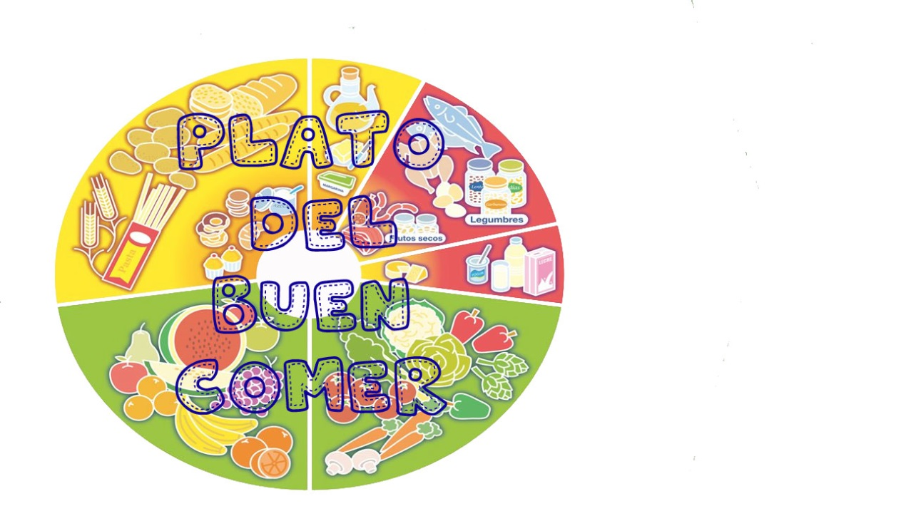**Planificación y aplicación de plaza de desafíos:**

Saltillo Coahuila, abril de 2017

## Fundamentación teórica

La plaza de los desafíos, es una combinación de varios juegos realizados con una finalidad en común que puede ser actividad física o actividad lúdica que lleven de por medio de la acción corporal brinda la formación del pensamiento lógico.

Cuenta con tres momentos que son:

* Planeación: En ella se establecen la fecha del evento, la elaboración y publicación de la convocatoria, la selección de desafíos, el número de desafíos, y participantes para cada uno de ellos, los premios, el reglamento, los desafíos convocados pueden ser conocidos o no por los niños, se debe elegir el día y los lugares en que se realizaran cada uno de los eventos.
* Organización
* Realización

La satisfacción lúdica de los educandos debe sostenerse como una actividad pedagógica:

* Por ser concreto e innovador da resultados rápidos.
* Se puede realizar en la propia escuela.

## Descripción detallada de la estrategia aplicada

Para la planeación de la secuencia didáctica “plaza de desafíos” se tomó en cuenta, de igual manera que en el cuento, la situación de aprendizaje. Para la segunda semana abordé la situación “El cuidado de la salud” enfocándome en los hábitos de higiene y alimenticios.

Decidí incluir en esta estrategia el plato del buen comer para que, de una manera divertida y agradable, los alumnos conocieran y aprendieran sobre la buena alimentación.

La plaza contó con 3 desafíos en donde los niños ordenaron alimentos en el lugar del plato del buen comer al que corresponde, contar la cantidad de alimentos y tomar con una caña de pescar solo los de un grupo del plato.

Se pretendió favorecer los aprendizajes seleccionados de los campos formativos “Pensamiento matemático” y “Desarrollo físico y salud”. Los aprendizajes esperados fueron elegidos de acuerdo a las necesidades de los niños.

La actividad se planeó para el día jueves 6 de abril y sería la primera actividad del día. Dividí a los niños en 3 equipos y solicité que fueran vestidos de color rojo, verde y amarillo. La cooperación de los padres se reflejó pues la mayoría cumplió con la vestimenta pedida.

Tenía pensado utilizar como espacio el salón de usos múltiples y coloqué los materiales antes de que los alumnos llegaran. Previamente solicité ese espacio y me dieron acceso para trabajar ahí, sin embargo, poco antes de iniciar la actividad me comentaron que el salón sería ocupado por los padres de familia para elaborar una escenografía.

Este contratiempo hizo que modificara todo el día en la planeación. Opté por continuar con las demás actividades y hacer la plaza de desafíos hasta que se desocupara el salón.

Entrando de receso me informaron que el espacio estaba disponible y cuando llevé al grupo otros padres de familia llegaron y lo utilizaron, así que tomé el material para poner la actividad en otro espacio. Apliqué una actividad y proseguí con la plaza, pero llego la hora de salida y la plaza de desafíos se quedó a la mitad.

El viernes 7 de abril llegué temprano para colocar el material de la actividad y para evitar incidentes utilicé el salón de clases.

Comencé cuestionándolos sobre qué y cómo es el plato del buen comer, a lo que los niños respondieron correctamente. Luego dividí los equipos, di consignas de lo que se realizaría en cada desafío y los turnos para participar.

El hacer la actividad al día siguiente trajo repercusiones: los niños ya no iban vestidos del color pedido, hubo muchas faltas y el espacio era muy pequeño por lo que no podían correr tanto.

Afortunadamente el grupo se mantuvo interesado en cada desafío y con muchas ganas de participar, se favoreció el trabajo en equipo y no hubo problemas de disciplina. La actividad me permitió darme cuenta de lo que los pequeños aprendieron acerca del plato del buen comer. Puedo decir que la actividad salió adelante y favoreció los aprendizajes esperados, aunque pudo ser mejor.

## Cuadro comparativo de fortalezas, debilidades y áreas de oportunidad

|  |  |  |
| --- | --- | --- |
| Fortalezas | Debilidades | Áreas de oportunidad |
| * Los desafíos resultaron atractivos para los niños. * Ayudó como retroalimentación a lo trabajado en la semana. * Hubo interés y participación por parte de los alumnos. * Se fomentó el trabajo en equipo. | * El espacio no estuvo disponible. * Se retrasó un día la actividad. * Se hizo en el salón de clases y había poco espacio. * Las faltas fueron muchas. | * Prever los posibles contratiempos. * Solicitar un espacio que no se ocupe. * Llevar algún material extra para que los niños lo utilicen como vestimenta. |

# Conclusiones

Tomando en cuenta lo anterior puedo decir que las estrategias aplicadas en el jardín de niños dieron buenos resultados y se cumplieron los propósitos.

Ambas actividades fueron de apoyo para dar cierre a las situaciones de aprendizaje trabajadas durante las dos semanas. Cada una aportó aprendizajes a los alumnos y los sacó de la rutina habitual.

Con la aplicación de las secuencias noté y comprobé que el niño aprende mejor a través del juego, de una manera innovadora y divertida el alumno construye aprendizajes y favorece la participación y socialización con el resto de sus compañeros.

El utilizar este tipo de actividades interesantes y desafiantes permite captar la atención del grupo y desarrollar competencias.

A pesar de que los problemas se presentaron al realizar las actividades desarrollé la habilidad de solucionar imprevistos y salir adelante con las secuencias didácticas.

Tanto alumnos como yo experimentamos una nueva forma de enseñar y aprender, una manera diferente de trabajar y adquirir conocimientos, un método divertido de desarrollar capacidades.

Sin duda fue una experiencia increíble que utilizaré continuamente en mis prácticas docentes.

# Nota reflexiva

El hacer este trabajo me ha permitido saber cuáles fueron mis fortalezas y debilidades de mi práctica ya que retomo desde el inicio de la planeación hasta la puesta en marcha y puedo notar lo más relevante o destacado.

Considero que aprendí mucho sobre las estrategias trabajadas. Primero investigué sobre cada una de ellas y las estudiamos en el curso de Educación física, también las pusimos en práctica para conocerlas mejor y tomando en cuenta las necesidades de mi grupo me enfoqué en diseñar dos estrategias que permitieran a los niños aprender y divertirse a la vez.

Utilizar el juego para desarrollar competencias y aprendizajes en los alumnos es una forma interesante y efectiva para trabajar en preescolar.

Es importante conocer diversas estrategias para innovar la práctica educativa y convertir a la escuela en un lugar agradable para los pequeños de preescolar.

El curso de Educación física me permite aprender las estrategias necesarias para hacer mi práctica creativa y productiva. He manejado 2 de las diversas estrategias y a los niños les encantó, espero aprender más y saber llevar a la práctica todas las estrategias que me sean posibles.

Para próximas prácticas me esforzaré más el diseño de la planeación y ejecución de las estrategias, tomaré en cuenta los posibles imprevistos y buscaré soluciones rápidas para que las actividades resulten como se planearon o mejor. Además incluiré material más novedoso y cuidaré de los tiempos.

# Anexos

## Cuento motor

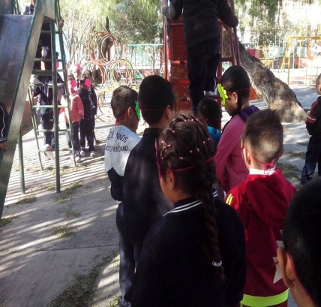 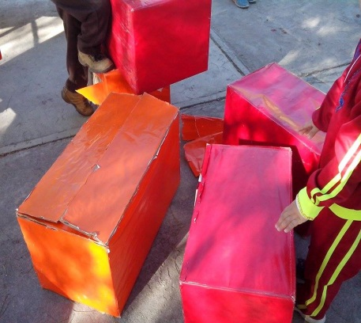 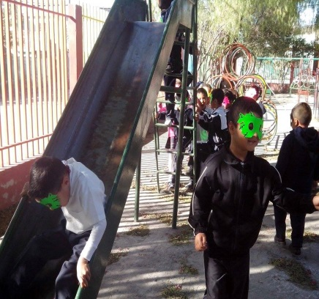

## Plaza de desafíos

## https://scontent-dft4-2.xx.fbcdn.net/v/t34.0-12/18009660_2160812577478597_1550504012_n.jpg?oh=cc94d43540dc92dc5e8d913aa513ea88&oe=590A06EEhttps://scontent-dft4-2.xx.fbcdn.net/v/t34.0-12/17974906_2160812627478592_1814394765_n.jpg?oh=17cd1972f0befd867e031d8bbf494908&oe=5909F1A1https://scontent-dft4-2.xx.fbcdn.net/v/t34.0-12/18009946_2160812600811928_1559276858_n.jpg?oh=a045e3f0b5fd95640c6353671cc28d84&oe=5909D9F7 https://scontent-dft4-2.xx.fbcdn.net/v/t34.0-12/18035401_2160812574145264_270319007_n.jpg?oh=1441467b334f5db87e67e7a176c6cace&oe=5909F9C4